INGENIERÍA MECATRÓNICA



Diego Cervantes Rodríguez

Programación: Desarrollo Backend

SQL

Tipos de Bases de Datos,

Nomenclatura y Diagramas

Contenido

**Introducción a las Bases de Datos** 2

Tipos de Bases de Datos 2

Representación de las Bases de Datos: Nomenclatura de Chen 3

Diagrama ER (Entidad-Relación) 3

Diagrama Físico 8

Normalización: Tabla de Datos a Base de Datos Relacional (RDB) 9

**Ejemplo del Diagrama de una Base de Datos:** Blog Posts 12

**Bases de Datos No Relacionales** 15

Jerarquía de Datos de las Bases de Datos No Relacionales basadas en Documentos 17

**Conclusiones y Aplicaciones** 18

Big Data 18

Data Warehouse 19

Data Mining 20

ETL o Data Pipelines 20

Business Intelligence 21

Machine Learning 21

Data Science 22

Referencias 23

# **Introducción a las Bases de Datos**

Las **bases de datos** ayudan a complementar la **arquitectura de Von Neumann**, que es utilizada en ordenadores, la cual **a diferencia de la arquitectura Harvard usada en microcontroladores, utiliza una sola memoria para realizar sus funciones y guardar sus datos**. La necesidad de extender la capacidad de la memoria central es la de conservar los datos más allá de la memoria RAM o ROM, ya que en la arquitectura **Von Neumann** si se contempla el procesamiento de datos, pero no el almacenamiento de datos persistentes, por lo que es de suma importancia la utilización de las **databases (DB)**.

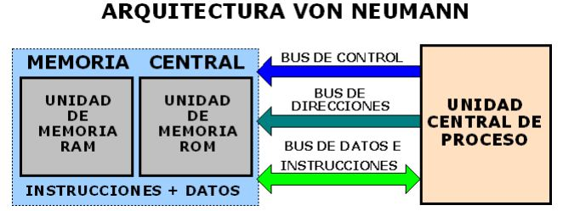

Para resolver esta situación, donde se busca que de una forma fácil se puedan **guardar y extraer** **datos** de información, se obtuvieron dos soluciones:

* **Bases de datos basadas en archivos:** Este **método de almacenamiento de datos persistentes** consiste en **guardar información en un archivo de texto plano, hojas de cálculo, etc.** usualmente separados por comas o de alguna otra forma ordenada.
* **Bases de datos basadas en documentos:** En este tipo de **base de datos**, la unidad básica de almacenamiento es el **documento, que puede contener datos en forma de texto, números, listas, objetos JSON (JavaScript Object Notation) y a veces incluso otros documentos anidados**.

## Tipos de Bases de Datos

Los diferentes tipos de bases de datos existentes son los siguientes:

* **Relacionales o RDB: Son bases de datos basadas en documentos** y **están gobernadas por las 12 reglas de Edgar Codd, que dan como resultado el álgebra relacional**, a través de las cuales se indican las reglas con las que los **datos** de las **RDB** **(Relational Databases)** se pueden relacionar.
  + **Privadas:** Microsoft SQL Server, **Oracle**, etc.
  + **Open Source:** **PostgreSQL**, MySQL, MariaDB, etc.

* **No relacionales o NRDB**: Hay varios tipos de **bases de datos no relacionales**, todas ellas pueden ser muy distintas unas de otras, pero se engloban dentro de la misma categoría de **NRDB** **(Non Relational Databases)** **porque utilizan lenguajes NoSQL (Not Only SQL)** para sus consultas. Los diferentes tipos a grandes rasgos son:
  + Basadas en Clave-Valor, en Documentos, en Grafos, en Memoria, Optimizadas para Búsquedas, etc. Algunos ejemplos de ellas son:
    - Memcached, Cassandra (Facebook), DynamoDB, ElasticSearch, BigQuery, Neo4j (GraphQL), **MongoDB**, **Firestore (Firebase)**.

* **Auto Administradas:** En este tipo de bases de datos se instala, actualiza y mantiene el software en un ordenador de forma local y la consistencia de datos se realiza de forma manual.
* **Administradas:** Este tipo de base de datos funciona a través de una nube moderna, como las proporcionadas por Amazon, Google, Azure (Microsoft), etc. Para ello la instalación no se realiza de forma local y, por lo tanto, no se mantiene la consistencia de datos de forma manual, sino que se realiza de forma automática por el servicio de la nube.

### Representación de las Bases de Datos: Nomenclatura de Chen

* **Entidad:** Se refiere a una **tabla** que almacena datos sobre un tipo de objeto o elemento del mundo real.
  + Cada **fila** en la **tabla** representa una **instancia individual** de esa **entidad**.
  + Cada **columna** en la **tabla** representa un **atributo** **o característica** de esa **entidad**.
* **Atributo:** Son las **columnas** **de una tabla** que representan las **características o propiedades** de la **entidad** que está siendo modelada, todas ellas tienen un **nombre y tipo de dato asociado**.
* **Registro:** Representa una **fila** **perteneciente a una tabla**. También es conocido como **"tupla"** y **contiene los valores** de los **atributos** correspondientes a una **instancia** específica de una **entidad**.

#### Diagrama ER (Entidad-Relación)

* **Entidad:** Una entidad es algo muy similar a un **objeto**, el cual se puede asociar con ciertos **atributos** **(características)**, de la misma forma como se maneja en la programación orientada a objetos (POO).
  + **Atributo:** En el **diagrama** **ER (Entidad-Relación)** serepresenta por medio de un **óvalo simple** cuando la **entidad** posea **solo una vez esa columna**, si cuenta con más de una, esto se indica con **dos óvalos anidados** que rodeen el nombre del **atributo**, a esto se le llama **atributo multivalor**.
    - **Ejemplo 1:** Cualquier **automóvil** posee **un solo volante**, pero **varias llantas**, por lo cual el atributo **“volante”** será rodeado por un **óvalo simple** y el atributo **“llantas”** se rodeará de un **óvalo doble**.
    - **Ejemplo 2:** Ahora se representará a través de un diagrama de Chen las **entidades** **(objetos)** laptops.
      * Cabe mencionar que **los atributos donde el nombre se encuentre subrayado** se llamarán **atributos clave** y lo que hacen es diferenciar cada laptop individualmente **(fila o instancia)**.
      * Las **columnas** que tengan un **óvalo con línea punteada** representan los **atributos derivados**, que corresponden a **datos** que se pueden obtener a través de otros o que pueden tener otros **atributos relacionados**.

* + - **Tipos de atributos clave:** Los atributos clave pueden ser **naturales** **o artificiales**. Los **naturales** son pertenecientes al objeto y no se pueden remover; mientras que los **artificiales** son asignados de manera arbitraria.
    - **Entidades fuertes:** **No dependen de otra entidad o tabla** **para existir**, estas se rodean de un cuadrado simple.
      * **Entidades débiles:** **Sí dependen de otra entidad o tabla** **para existir**, estas se rodean de un cuadrado doble, así como los **atributos multivalor**. Además, existen dos tipos de debilidad:
        + **Debilidad por identidad:** Ocurre cuando para que se puedan **diferenciar dos entidades** entre sí, se debe hacer referencia al **atributo clave** de la entidad de la que dependen. ***Ej:*** *libro_id,* ***Ejemplares****.*
        + **Debilidad por existencia:** Sucede cuando las **entidades** pueden tener un **identificador propio**, pero aun así dependen de otra **entidad** para existir. ***Ej:*** *id,* ***Ejemplares****.*

* **Relación:** Es la **conexión** con las que se ligan las distintas **tablas** que describen diferentes aspectos o partes de uno o varios objetos entre sí, **para ello en medio de las relaciones se utilizan verbos** **que expliquen el vínculo de las entidades** **conectadas**.

* + **Cardinalidad:** Es un concepto donde se indica cuántas **instancias** **(filas)** de una **entidad** están relacionadas con cuántas **filas** de otra **tabla**. Para ello se utiliza el concepto de **verbo de conexión** para describir dicha **relación** de forma lógica.

* + - Se debe indicar la **cardinalidad** en ambos lados de la **conexión**, ya que el número de sus **instancias** puede variar dependiendo de la **entidad** a la que nos referimos. Se maneja cierta nomenclatura en el **diagrama** **Entidad-Relación** para denotarlo, la cual se encuentra separada por dos puntos y está encima del **verbo de conexión**.

Todos los conceptos explicados previamente que describen los datos almacenados en una base de datos relacional se deben plasmar en un **diagrama ER** **(Entidad-Relación)**, para ello se utiliza la siguiente simbología:

#### Diagrama Físico

Además del **diagrama ER** **(entidad-relación)** existe otro llamado **diagrama físico** **(que se deriva del ER)**, el cual es más específico ya que **menciona los** **tipos de datos** de las **columnas** y donde los más básicos que podemos encontrar son los siguientes:

* **Texto:**
  + **Char(n):** Minimiza el espacio de memoria a solo los caracteres que ocupa el texto.
  + **VarChar(n):** Utiliza el espacio de memoria de forma dinámica, reservando como mínimo un espacio de memoria y extendiéndolo si es necesario hasta 255 caracteres.
  + **Text:** Reserva el espacio de memoria para cadenas de caracteres (palabras u oraciones) muy grandes.
* **Numéricos:**
  + **Enteros:** *Integer*, *BigInt* y *SmallInt*.
  + **Decimales:** Se declara *Decimal(n, s)* o *Numeric(n, s)*, ambos son esencialmente lo mismo, donde n es el número y s indica cuantos decimales aparecen.
* **Fecha/Hora:**
  + **Date:** Contiene año, fecha y día.
  + **Time:** Contiene solo la hora.
  + **Datetime y Timestamp:** Contienen la fecha y la hora.
* **Lógicos:**
  + **Boolean:** Puede adoptar valores true (1) o false (0).

Además del tipo de dato, se indican las **restricciones (reglas)** de la **base de datos** que **delimitan el tipo de dato que admite**, **cuántos datos admite**, **etc**.

* **Índice**: Es un elemento que **permite realizar búsquedas de datos** en las **columnas** de la **tabla** de una **base de datos**. La desventaja que tiene el realizar búsquedas a través del **index** es que ocupan espacio adicional en el disco, pudiendo volver lento su procesamiento y requieren mantenimiento al realizar **inserciones**, **actualizaciones y eliminaciones de datos**. Por lo que más que nada se utiliza cuando en un **database** se estarán realizando consultas constantes, pero no se introducirán **filas de** **datos** nuevas de forma continua.

### Normalización: Tabla de Datos a Base de Datos Relacional (RDB)

La normalización es un proceso en el diseño de **bases de datos relacionales** que busca optimizarlas, **dividiendo sus tablas en partes más pequeñas y relacionándolas entre sí**, reduciendo así su **redundancia** **(que no se repitan datos)** y mejorando su integridad. Por ejemplo, al realizar la separación de los **atributos multivaluados**.

Este proceso permite optimizar la estructura de una base de datos a partir de una **tabla** que la represente, separándola en **entidades**, **atributos** y **relaciones** más pequeñas. Para ello se aplican las 12 reglas del álgebra relacional de Codd, también llamadas formas normales o FN.

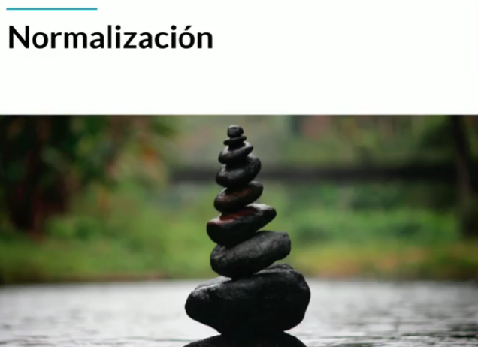

A continuación, se denotará este concepto con un ejemplo, donde partiendo de una tabla de datos, esta se reorganizará para ser normalizada, convirtiéndola así en una **base de datos relacional**:

Las formas normales que se siguen para normalizar la tabla son las siguientes:}

* **1FN (Primera Forma Normal) - Atributos atómicos:** Esta norma indica que **no se pueden tener columnas repetidas**, osea que sus **atributos deben ser atómicos**. Un atributo es atómico si sus elementos son simples e indivisibles.

* **2FN (Segunda Forma Normal) - Clave Única:** Esta norma indica que cada **fila** de la tabla debe depender de una clave única, si no es posible, se debe separar en **entidades** distintas que estén **relacionadas** por el valor de una **columna**.

* **3FN (Tercera Forma Normal) - Campos Clave Sin Dependencias:** Esta norma indica que solo una de las **columnas** de una **tabla** debe tener información real, mientras que **los demás atributos** **deben hacer referencia** a **otras** **entidades** para **relacionarlas** y separar los datos lo más posible, evitando dependencias innecesarias entre ellos.

* **4FN (Cuarta Forma Normal) - Campos Multivaluados:** Esta norma indica que **los atributos multivaluados** deben ser identificados y separados por una **clave única**, **evitando** así **que se repitan en cada** **entidad**.

### **Ejemplo del Diagrama de una Base de Datos:** Blog Posts

Para crear una **base de datos**, primero que nada, debemos pensar en las **entidades** que se utilizaran en ella y posteriormente deberemos pensar en los **atributos** que le pertenecen, **todo esto se coloca en un diagrama ER** **(entidad-relación) para modelar cómo los datos se relacionan entre sí**. En el caso de un sitio de blog con posts, sus características son las siguientes:

* **Entidades**:
  + Posts (Publicaciones).
  + Usuarios.
  + Comentarios.
  + Categorías.
  + Etiquetas.

* **Atributos de las Entidades**:
  + **Atributos Entidad Posts**:
    - Título.
    - Fecha_publicacion.
    - Contenido.
    - Estatus (**Check** Activo o Inactivo).
    - Etiquetas (Categoría interna).
    - Id (Clave única) (**Primary Key o PK**).

* + **Atributos Entidad Usuarios**:
    - Login (Nombre de Usuario) (**Not Null o NN**).
    - Password (**Not Null o NN**).
    - Nickname (**Not Null o NN**).
    - Email (**Not Null o NN y Unique**).
    - Id (**Primary Key o PK**).

* **Diagrama ER** **(Entidad-Relación):**
  + **Relaciones y Cardinalidad**:
    - Un usuario tiene (puede escribir) varios posts.
    - Un usuario tiene (puede escribir) varios comentarios.
    - Un post tiene varios comentarios.
    - Una categoría tiene (engloba) varios posts.
    - Un post tiene varias etiquetas y una etiqueta tiene (engloba) varios posts.

* **Diagrama Físico (Tipo de Dato y Constraints):**
  + **Tipos de Datos:**

* + **Constraints (Restricciones):**
    - **PK: Primary Key.**
      * Esta clave debe estar **ligada** con una **foreign key** de alguna **entidad** que sea dependiente de ella.
    - **FK: Foregin Key.**
      * Esta clave debe estar **ligada** con una **primary key** para ver de qué **entidad** depende, para ello nos debemos fijar en la **cardinalidad** del diagrama.
    - **NN: Not Null.**
    - **UNIQUE.**
    - **CHECK.**

* + **Diagrama relacional global sin cardinalidad N:N:**

* + **Diagrama N:N Intermedio o de Pivote:** Este se utiliza cuando se tiene una relación con cardinalidad de N:N entre dos entidades, para ello se debe agregar un diagrama intermedio que relacione ambos id. Es importante mencionar que para crear las llaves únicas de estas relaciones se deben combinar ambos id.

## **Bases de Datos No Relacionales**

Como ya se había mencionado previamente, las **bases de datos no relacionales** o **NRDB (Non Relational Data Bases) no se conforman de un solo tipo de** **bases de datos, sino de varios**, y aunque puedan ser muy distintas unas de otras, todas se engloban dentro de la misma categoría de **base de datos no relacional**, ya que utilizan lenguajes NoSQL (Not Only SQL). Los diferentes tipos de **databases no relacionales** son:

* **NRDB Basadas en Clave-Valor:** Estas **bases de datos no relacionales** están diseñadas para **almacenar y recuperar información de manera rápida** mediante el uso de una **clave**. **Cada clave está asociada a un valor**, que puede ser un **dato** **simple**, **un objeto** o un **conjunto de datos**. Las consultas se realizan utilizando estas **claves únicas** y su **principal característica es su alta velocidad y eficiencia en operaciones de lectura y escritura de datos**.
  + Algunos ejemplos de estas bases de datos no relacionales son **DynamoDB** **de** **AWS**, Cassandra de Facebook y Redis.

* **NRDB Basadas en Grafos**: Los grafos se componen de **nodos** o **entidades (tablas)** que tienen **relaciones** muy complejas unas con otras y generalmente se **conectan** entre sí, creando redes de **datos**, se usan para crear **inteligencias artificiales (redes neuronales) o redes sociales**.
  + Algunos ejemplos de estas **bases de datos no relacionales** son Titan y Neo4j.

* **NRDB Basadas en Memoria**: Este tipo de **base de datos** son sumamente rápidas, pero tienen la gran desventaja de que son volátiles, osea que su memoria no es duradera.

* **NRDB Optimizadas para Búsquedas**: Este tipo de **base de datos** pueden ejecutar Queries muy complejas de forma muy rápida y a grandes **repositorios de datos históricos** que almacenan un gran volumen de información, son muy utilizadas en aplicaciones de **business intelligence y machine learning**.
  + Algunos ejemplos de estas bases de datos no relacionales son BigQuery de Google y Elasticsearch.

* **NRDB Basadas en Documentos:** En estas **bases de datos no relacionales** se empareja cada **clave** con una estructura de **datos** llamada **Documento** que es mayormente utilizado para referirnos a **archivos de tipo JSON (JavaScript Object Notation) o XML**.
  + Algunos ejemplos de estas bases de datos no relacionales son **MongoDB**, **FireStore** **de Google**, Couchbase, etc.

### Jerarquía de Datos de las Bases de Datos No Relacionales basadas en Documentos

En las bases de **datos no relacionales basadas en documentos**, en vez de que se cuente con **tablas (entidades)**, **atributos** **(columnas)**, **relaciones (conexiones), etc.** su estructura se basa en **colecciones de datos**, **que son el equivalente a las entidades**, las cuales clasifican los distintos **documentos** que contienen estructuras JSON y estos de forma interna asocian cada **valor** de la **DB** con una **clave**.

Cuando trabajamos con bases de datos basadas en documentos como **MongoDB** o **FireStore**, cambiaremos el concepto de las **tablas** por las **colecciones** y las **tuplas** **(filas)** por los **documentos**.

* **Entidad o Tabla** → **Colección**.
* **Tuplas o Filas**  → **Documento**, que almacena sus **datos** en forma de **clave:valor**, donde cada **clave** corresponde a las **columnas** de la **tabla** y su valor a cada **instancia** específica.

Además, en el contexto de las **colecciones**, identificamos dos categorías principales:

* Las **"Top level collections"** o **Colecciones de nivel superior**.
* Y las **"subcollections"** o **subcolecciones**, que se incorporan dentro de otra **colección**, **así como en las estructuras JSON, podemos meter un JSON dentro de otro**, de igual forma se puede introducir un **documento** dentro de otro o una **colección** dentro de otra.

No existe una regla estricta para determinar si la **colección** debe ser de **nivel superior** o una **subcolección** al crear una **base de datos basada en documentos**; más bien, esta decisión depende del caso de uso específico.

Una consideración clave al diseñar la **database no relacional** es anticipar cómo se **extraerán los datos**. En el contexto de una aplicación, es útil pensar en términos de las vistas que se mostrarán en un momento específico. En otras palabras, al estructurar la **DB**, **debemos asegurarnos de que refleje o contenga, al menos, todos los datos necesarios para satisfacer los requisitos visuales de nuestra aplicación** en un momento dado.

Esta regla se aplica salvo algunas excepciones, como cuando se tiene una entidad que necesita existir y modificarse de manera constante e independiente de otras colecciones.

# **Conclusiones y Aplicaciones**

En conclusión, no se debe asignar un solo tipo de **base de datos** a cada proyecto en específico, sino que, **conociendo el funcionamiento de cada una**, se pueden utilizar distintas **databases** para cumplir propósitos específicos y modulares, como realizar reportes o análisis de **datos** estructurados con **RDB** y **SQL** o permitir un ingreso y extracción de datos rápida con **NRDB** **y NoSQL**.

## Big Data

Big Data es un concepto que nace del procesamiento de grandes cantidades deinformación. Aunque las **bases de datos relacionales** en el pasado se hacían cargo de todo, cuando se le introducen millones o billones de datos a la vez, empiezan a tener muchos problemas de consistencia, al realizarles consultas, de procesamiento de **datos**, etc.

Aquí es donde se empezó a utilizar **bases de datos NoSQL** y por ejemplo los que empezaron esta tendencia fue **YouTube**, ya que en esta plataforma se suben miles de horas de video por segundo, para satisfacer esta necesidad es que se empezó a utilizar el término de **Big Data**, pero es muy importante no confundirla con **Business inteligence**, ya que comúnmente se relaciona a **Big Data con el análisis estadístico de grandes volúmenes de datos** **y eso ya no es abarcado por Big Data**, sino que **este se centra solamente en almacenar, extraer y procesar masivas cantidades de datos en muy poco tiempo**.

Uno de los ejemplos de **databases** utilizadas en **Big Data** es Cassandra, sin embargo, tiene algunas limitaciones, como que las **ids** de sus **filas de datos** están predefinidas, por lo que a veces existen problemas al intentar realizar ciertos **JOINS** en Queries, pero, aunque no sea tan flexible, **es una gran solución para** **meter y sacar datos masivos** **de forma muy rápida**.

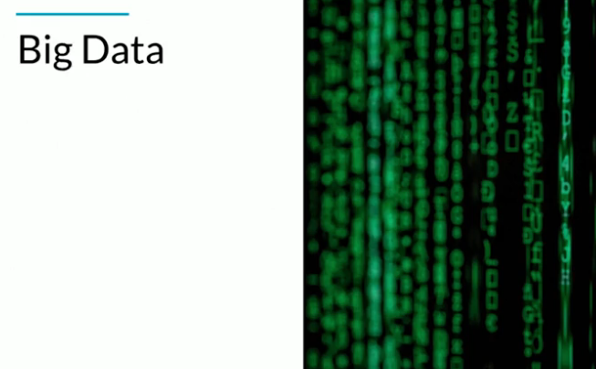

## Data Warehouse

Esta categoría de las **bases de datos** son grandes almacenes donde se tienen almacenados varios **datos**, **la diferencia con Big Data es que este no se enfoca en guardar varios datos en muy poco tiempo** **(por segundo o milisegundo)**, sino en **guardar muchos datos de forma histórica**. Un ejemplo claro son los posts de cualquier red social, que ahí se quedan y no se borran por más que haya pasado mucho tiempo, pero eso no se queda en la base de datos principal, sino que esos datos son transferidos a un **Data Warehouse**.

La información ingresada al Data Warehouse debe pasar por un proceso llamado **ETL (Extract, Transform and Load).** Un ejemplo de **Data Warehouse** es Big Table que es utilizada por Google y tiene como particularidad que, en vez de estar dividida en **entidades, colecciones, etc**. **se conforma de una sola tabla masiva** que en el caso de Google guarda todas las búsquedas, los correos de Gmail, etc. Pero una de las desventajas que tiene Big Table, es que **no permite realizar consultas de forma directa** y para el concepto de **Data Warehouse** el realizar consultas es super importante, ya que de esta forma se realiza el análisis de datos históricos, **esto si se puede realizar en otro ejemplo de** **Data Warehouse llamado Big Query**.

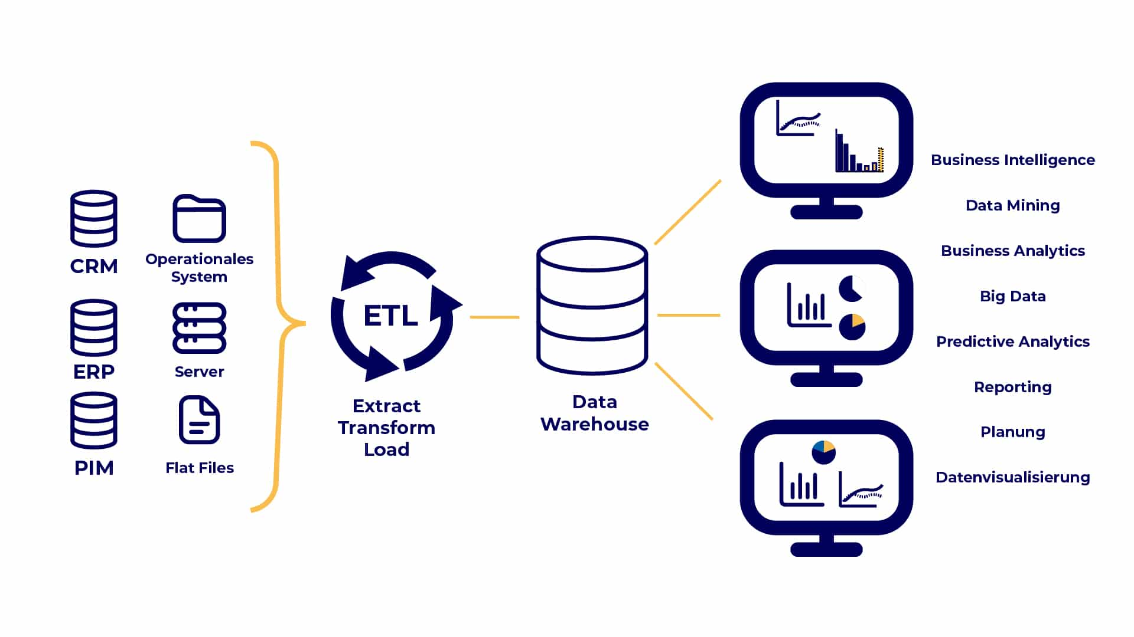

## Data Mining

El concepto de **minar datos** **se refiere a cuando en una empresa se tiene una gran cantidad de información**, **no en un Data Warehouse, sino en la base de datos de producción**, **sin tener mucho orden o control sobre ellos**, cuando esto pasa toca literal picar piedra y **ahí es donde entra en acción el concepto de Data Mining**, **el cual se dedica a extraer los datos de donde sea que estén y hacer sentido de ellos, extrayéndolos, ordenándolos y almacenarlos de una forma que sea aprovechable**. Esto es muy útil también cuando llegamos a un proyecto donde existen **tablas sin nombres**, **datos en bruto**, **datos aislados**, **bases de datos relacionales no normalizadas**, **etc.** En pocas palabras Data Mining, consiste en torturar los datos hasta que confiesen jaja.

Así como el **DataWarehouse** hace uso de un proceso llamado **ETL (Extract, Transform and Load), también el Data Mining hace uso de él**, por lo que a continuación se describirá más a fondo en qué consiste.

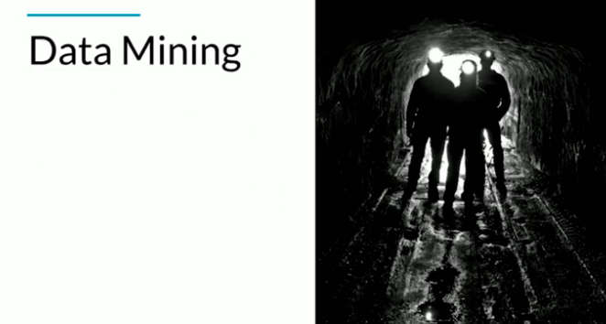

## ETL o Data Pipelines

**ETL (Extract, Transform and Load)** es un proceso utilizado al **procesar datos** ya sea al poner en práctica conceptos como **Data Warehouse, Data Mining, etc**. Esto sucede porque literal dichos conceptos tienen que extraer datos, procesarlos, ordenarlos o transformarlos y finalmente almacenarlos en otro lado. Todo esto para al final poder analizarlos y llevar a cabo un concepto nuevo llamado **Business Intelligence** o incluso **Machine Learning**, el cual nos permite **analizar los datos históricos** para tomar decisiones en el presente. Esto se puede realizar hasta tomando **datos vivos** **basados en documentos** como se utiliza muy comúnmente en videojuegos a través de **FireBase**, hacer un muestreo de dichos datos cada cierto tiempo, almacenándolos y ordenándolos para hasta combinarlos con otros y poder analizarlos posteriormente, esta de igual manera es una opción que presenta la herramienta ETL, no solo de datos medio ordenados, sino de volátiles con la posibilidad de ordenarlos y combinarlos.

En sí el concepto de ETL no está ligado a ningún tipo de software que lo realice, simplemente describe la acción de tomar los datos y procesarlos, pero existen software llamados de Data Pipelines que permiten llevarlo a cabo.

## Business Intelligence

Después de haber explicado los conceptos de **Data Warehouse**, **Data Mining y ETL (que es utilizado de forma intermedia por ambos)** explicaremos la ventaja de llevar a cabo esta arquitectura, ya que, al almacenar y ordenar los datos históricos de una empresa, negocio o cualquier proyecto, podemos hacer un análisis de dichos datos del pasado para tomar decisiones en el presente, a esto se le llama **Business Intelligence**.

En términos reales, **Business intelligence** **puede analizar datos estáticos o vivos (que son volátiles) de una aplicación**, **que luego fueron ordenados y combinados a través de Data Mining** al aplicar el **proceso de ETL** y finalmente llegaron a un **Data Warehouse**, donde **se almacenan datos históricos útiles**. Esto puede servir para analizar nuestro mercado, ya sea la edad del cliente, nivel socioeconómico, preferencias, etc. A los datos históricos se les pueden aplicar operaciones matemáticas para proporcionar indicadores numéricos que nos ayuden a tomar una decisión en el negocio.

## Machine Learning

**Machine Learning** es llevar el concepto de **Business intelligence** al siguiente nivel, ya que este de igual manera hace uso de los conceptos de **Data Warehouse, Data Mining y ETL (que es utilizado de forma intermedia por ambos)**, pero a diferencia del anterior, **no analiza los datos de forma estática, sino que puede introducirlos en una red neuronal, utilizar un modelo LLM (Large Language Model), inteligencia artificial, etc.** **para que el mismo modelo sea entrenado por los datos, aprenda de ellos y pueda reconocer patrones y/o replicarlos** **aunque no sean tan obvios para un ser humano,** **crear cosas nuevas (generative pre training o GPT) y/o tomar decisiones propias**.

En grandes rasgos los modelos de Machine Learning lo que intentan hacer es clasificar y predecir para identificar patrones, para ello se puede hacer uso de un LLM para leer los datos y obtener conclusiones de ellos o se puede entrenar para dadas ciertas entradas al modelo, pueda dar una salida con cierto porcentaje de probabilidad que ocurra en función de los datos con los que fue alimentado el modelo.

**Big Query** tiene un lenguaje basado en SQL donde al hacer una consulta, esta tiene una herramienta que nos permite proporcionársela a un algoritmo de machine learning para que este se entrene y pueda predecir o clasificar cierta parte de los datos.

## Data Science

El concepto de **Data Engineering** se refiere a aplicar y combinar todos los conceptos explicados previamente de **Big Data**, **Data Warehouse**, **Data Mining**, **Business Intelligence** y **Machine Learning** en un proyecto cualquiera. Y el concepto de **Data Science** **se puede referir a la aplicación de modelos estadísticos y de probabilidad aplicados a los datos**, pero para su aplicación y utilización se debe hacer uso de los conceptos asociados previamente mencionados en la disciplina de **Data Engineering**.

# Referencias

Platzi, Israel Vázquez, “Curso de Fundamentos de Bases de Datos”, 2018 [Online], Available: https://platzi.com/new-home/clases/1566-bd/19781-bienvenida-conceptos-basicos-y-contexto-historico-/

Platzi, Nicolás Molina, “Curso de Introducción a MongoDB”, 2023 [Online], Available: https://platzi.com/cursos/mongodb/